**Plan de Continuidad Pedagógica**

**Colegio San José- 3° año**

**Matemática**

**Actividad N° 1**

Los números en tu vida

Completá:

Día, mes y año de tu nacimiento:……………………………………………………………………………………………………..

Tengo…………………………………………..años.

Mi DNI es:………………………………………….

Mi domicilio es:…………………………………………………………………………………………………………………………………..

Número telefónico de referencia:…………………………………………………………………………………………………

Cantidad de personas en mi hogar:……………………………………………………………………………………………….

Mi número de zapatillas:………………………………………………………………………………………………………………….

Peso:………………………………………………………………..

Altura:…………………………………………………………….

En el aula de 3° somos………………………………….alumnos.

Horario en que entro al colegio…………………………………….y salgo a las…………………………………………

**Actividad N° 2**

**¡Números!**

**Completá las series numéricas:**

|  |  |  |  |  |  |  |  |  |
| --- | --- | --- | --- | --- | --- | --- | --- | --- |
| 345 | 346 |  |  |  |  |  |  |  |
|  |  |  |  | **399** | **400** |  |  |  |

|  |  |  |  |  |  |  |  |  |
| --- | --- | --- | --- | --- | --- | --- | --- | --- |
|  |  |  | **500** | **502** |  |  |  |  |
|  |  |  |  |  | **638** | **640** |  |  |

|  |  |  |  |  |  |  |  |  |
| --- | --- | --- | --- | --- | --- | --- | --- | --- |
|  |  |  | **695** | **700** |  |  |  |  |
|  |  |  |  |  |  | **785** | **790** |  |

|  |  |  |  |  |  |  |  |  |
| --- | --- | --- | --- | --- | --- | --- | --- | --- |
|  |  |  |  |  | 800 | 810 |  |  |
|  | 900 | 910 |  |  |  |  |  |  |

**Actividad N° 3**

**Resuelve**

124 + 56 + 9 = ______

432 + 37 + 19 =______

79 + 464 + 21 =______

670 – 97 =______

840 – 90 =______

900 – 250 = ______

**Actividad N° 4**

**Escribo en números**

|  |  |
| --- | --- |
| Trescientos veinte. |  |
| Cuatrocientos sesenta. |  |
| Setecientos noventa y tres. |  |
| Ochocientos cincuenta y uno. |  |
| Novecientos uno. |  |
| Trescientos diecinueve. |  |
| Doscientos siete. |  |
| Cuatrocientos diez. |  |
| Ciento doce. |  |
| Quinientos. |  |

* Ordená los números anteriores de menor a mayor.

**___________________________________________________________________________  
  
___________________________________________________________________________  
  
___________________________________________________________________________  
  
  
Actividad N° 5**

**¡Restas!**

Practicamos restas:

120 – 16 =

140 – 27 =

91 – 65 =

70 – 15 =

86 – 39 =

170 – 28 =

**Actividad N° 6**

**Tiempo que no se detiene**

* 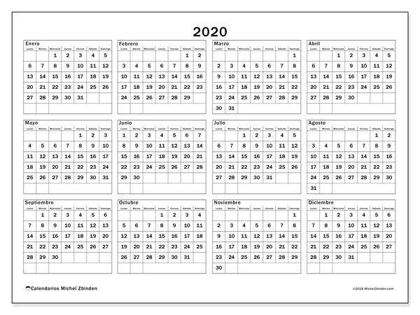
* Mirá el calendario y respondé:
* ¿Cuántos meses tiene un año?  
  ________________________________________________________________________________________________________________________________
* ¿Cuántas semanas tiene un mes?  
  _______________________________________________________________________________________________________________________________
* Pintá en el calendario con los colores indicados:
* **El día de hoy.**
* **Los días de las vacaciones de invierno.**
* **Encerrá los meses que tienen 31 días.**

**Actividad N° 7**

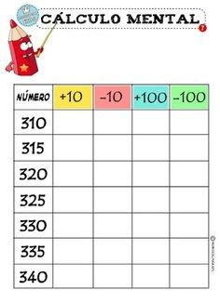

**Actividad N° 8**

Preguntas numéricas

* Respondé encerrando el número correcto.
* ¿Cuál es el mayor? 369 148 736
* ¿Cuál es el menor? 946 524 690
* ¿Cuál tiene un 8 que vale 800? 580 678 824
* ¿Cuál es el anterior al 989? 1.000 988 900
* ¿Cuál es el posterior de 839? 349 894 840
* ¿Cuál tiene un 5 que vale 50? 545 758 665
* Ordená los números que encerraste de mayor a menor.  
    
  ____________________________________________________________________  
    
  ____________________________________________________________________  
    
  ____________________________________________________________________
* Elegí 3 números y escribilos en letras.

____________________________________________________________________  
  
____________________________________________________________________  
  
____________________________________________________________________

**Actividad N° 9**

**Piensa y resuelve estos desafíos**

PREPARANDO EL CUMPLEAÑOS

Para una fiesta se usan 345 globos rojos y 123 azules.

**¿Cuántos globos se usaron?**

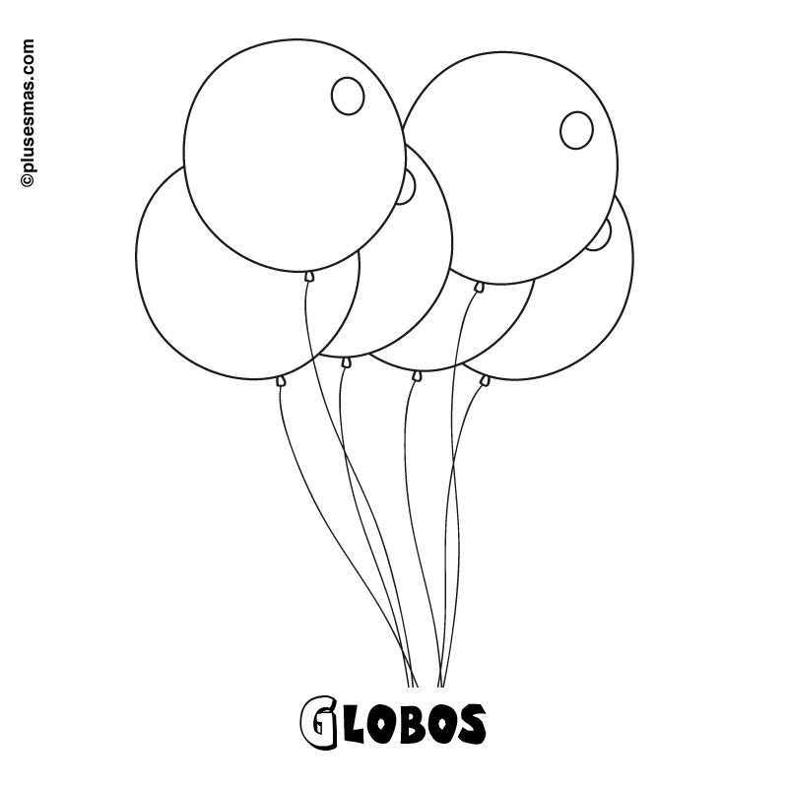

_________________________________________________________________  
  
_________________________________________________________________  
  
_________________________________________________________________  
  
_________________________________________________________________

PREPARANDO EL CUMPLEAÑOS

* En una fiesta de cumpleaños se consumieron 248 litros de agua y 427 litros de gaseosa.   
  **¿Cuántos litros de bebidas se consumieron?**
* Rocío invitó a 390 amigos. Si concurrieron 286,  
  **¿Cuántos invitados faltaron?**

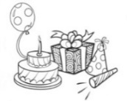

_________________________________________________________________  
  
_________________________________________________________________  
  
_________________________________________________________________  
  
_________________________________________________________________

**PREPARANDO EL CUMPLEAÑOS.**

Resuelve este desafío. Escribe la cuenta que usaste para averiguarlo, colócale el resultado y escribe la respuesta.

Para el cumpleaños de Luciano la mamá decoró con banderines de colores que ella misma confeccionó 327 verdes y 231 rojos.

**¿Cuántos banderines hizo?**



_________________________________________________________________  
  
_________________________________________________________________  
  
_________________________________________________________________  
  
_________________________________________________________________

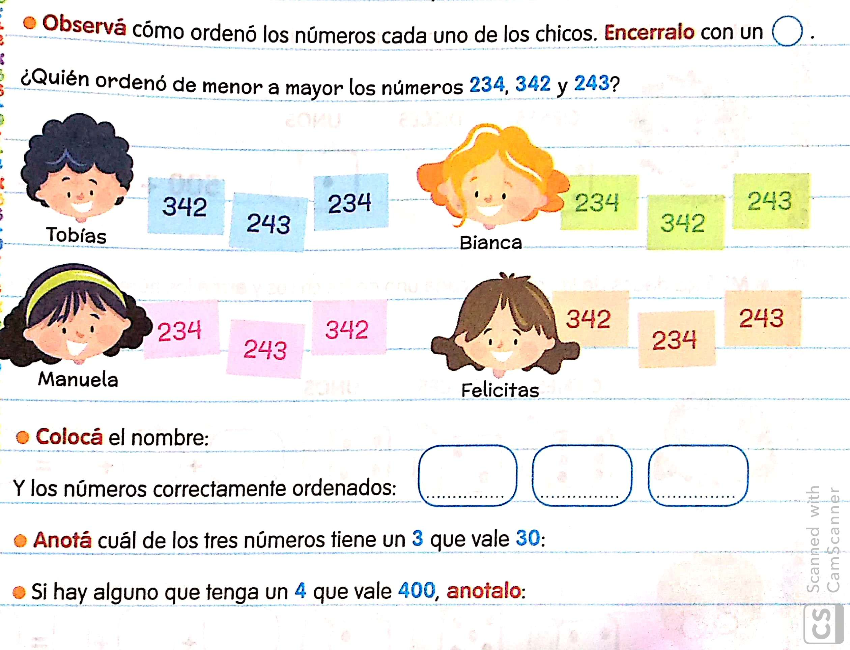**Actividad N° 10­**

**¡A pensar!**